ДЕПАРТАМЕНТ ОБРАЗОВАНИЯ И НАУКИ
ИВАНОВСКОЙ ОБЛАСТИ

ОГБПОУ Ивановский технический колледж

Специальность 23.02.04 «Техническая эксплуатация подъемно-транспортных, строительных, дорожных машин и оборудования»

Очная форма обучения

ОТЧЕТ
ПО ПРЕДДИПЛОМНОЙ ПРАКТИКЕ

по теме дипломной работы: «Организация производственной структуры системы ТО и ремонта строительно-дорожных машин»

Отчет выполнил:
студент группы 42 ТЭ
Иванов И.И.

Отчет принял:
зам. директора по УПР ________/Черкасова Л.В./

Иваново, 2026

СОДЕРЖАНИЕ

1 Общая характеристика предприятия……………………………………… 3
2 Производственно-экономические результаты деятельности предприятия.. 8
3 Характеристика эксплуатационной базы предприятия………………… 10
4 Характеристика парка машин и условий его эксплуатации…………… 11
Заключение……………………………………………………………………. 14

1 ОБЩАЯ ХАРАКТЕРИСТИКА ПРЕДПРИЯТИЯ

Шуйское ДРСУ №3 является современным технически оснащенным предприятием. Его основное направление производственно-хозяйственной деятельности заключается в ремонте и содержании в должном состоянии автомобильных дорог. Общая протяженность сети обслуживаемых дорог составляет 177км. Из них: 44км – федеральная автодорога Иваново – Нижний Новгород; 26км – федеральная автодорога Шуя – Ковров; 24км - федеральная автодорога Шуя – Родники. Остальные 83км составляют территориальные дороги, которые соединяют населенные пункты района.
В своей деятельности предприятие руководствуется законодательством Российской Федерации, распоряжениями областной администрации, а также Уставом предприятия.
Основными задачами ДРСУ является содержание сети автомобильных дорог, находящихся в ведении ДРСУ, отвечающие требованиям безопасности дорожного движения, потребностям народного хозяйства и населения района.
Важное значение имеет благоустройство и дальнейшее развитие подведомственных дорог, рациональное развитие и эффективное использование оборотных средств и основных фондов в интересах пользователей автомобильных дорог.
В настоящее время Шуйское ДРСУ имеет современный АБЗ (асфальтобетонный завод), производительность которого 50т/ч. Имея свой песчаный карьер и щебеночный завод, ДРСУ занимается производством щебня, обеспечивая район дорожно-строительными материалами.
Основные объемы работ Шуйское ДРСУ выполняет в летний строительный сезон. Применение новых технологий и современной дорожно-строительной техники позволяет улучшить качество выполняемых работ в сжатые сроки. Для выполнения работ, связанных с ремонтом и содержанием автодорог, на предприятии имеется более 30 единиц автотранспорта и специальной техники, которые постоянно обновляются.
В повседневной деятельности предприятие выполняет работы по текущему и капитальному ремонту дорог, которые формируют так называемые дорожно-строительные работы.
Перечень работ по текущему ремонту подконтрольной дорожной сети включают в себя следующие мероприятия:
- фрезерование асфальтобетонного покрытия при его ямочном ремонте;
- устройство асфальтобетонного покрытия;
- установка бордюрного камня;
- мощение проезжей части и тротуаров;
- устройство газонов;
- замена резервных труб.
Работы по капитальному ремонту автомобильных дорог предусматривают следующие технологические операции:
- устройство дорожного покрытия;
- прокладка сетей, коммуникаций и дренажа;
- устройство основания из щебня;
- устройство асфальтобетонного покрытия;
- установка бордюрного камня.
Кроме того, Шуйское ДРСУ предоставляет в аренду заказчикам и партнерам имеющегося в его распоряжении:
- экскаваторную и бульдозерную технику;
- автобетоносмесители для оперативной доставки бетона к месту проведения строительных работ;
- мощную самосвальную технику, обеспечивающую перевозку сыпучих грузов на любые расстояния;
- универсальные грузовые бортовые автомобили, специализированный подвижной состав средней и большой грузоподъемности: седельные тягачи с прицепами и полуприцепами, отдельные прицепы – дающие возможность перевозить как сравнительно небольшие, так и тяжелые и крупногабаритные грузы, нестандартные строительные конструкции;
- дорожную и дорожно-коммунальную технику: грейдеры, катки, асфальтоукладчик, компрессоры, поливочные машины;
Шуйские дорожники всегда понимают значение своей работы для города и района и уверены, что в дальнейшем дорожная отрасль будет служить одним из основных фундаментов успешного развития Ивановской области и страны в целом.
Структура управления Шуйское ДРСУ №3 представлена на рисунке 1.
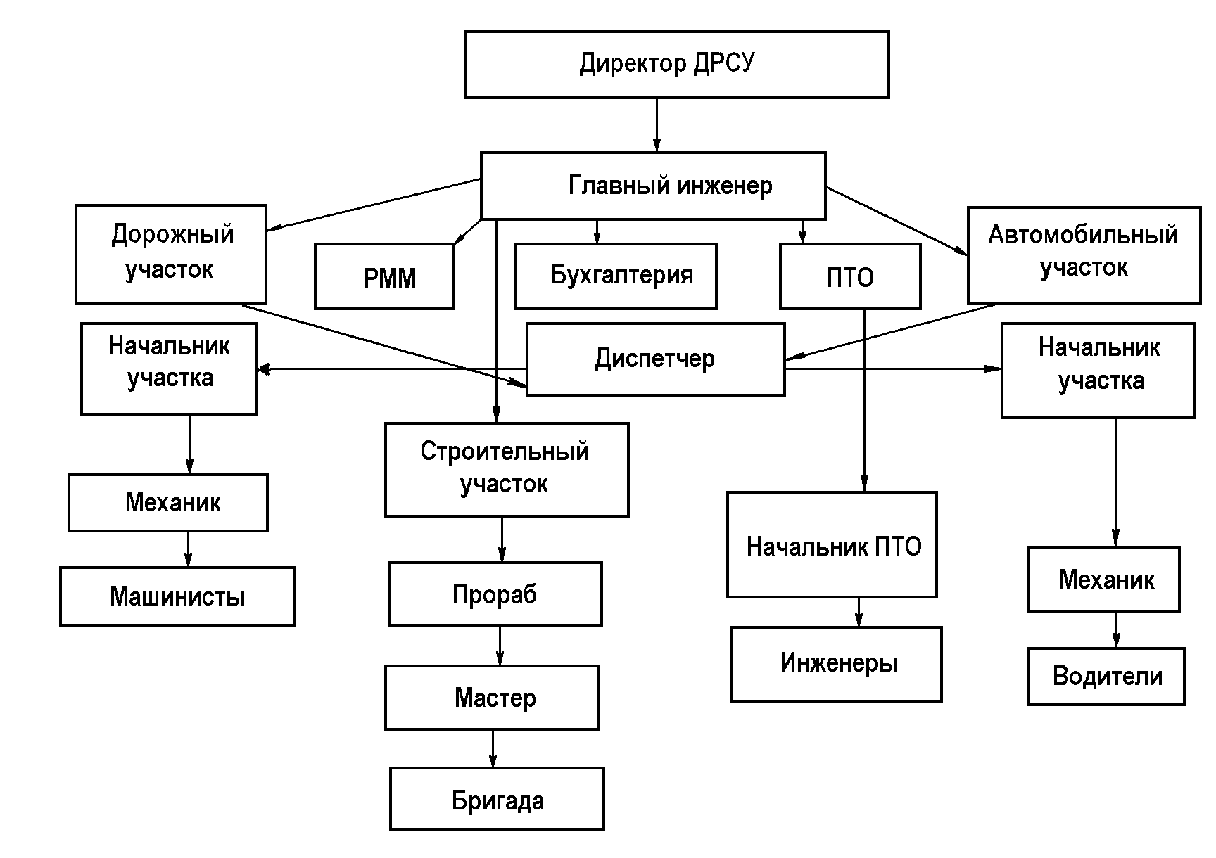

Рисунок 1 – Схема организационной структуры Шуйского ДРСУ №3

Анализ структуры управления показывает, что она соответствует современным требованиям, т.е. четко распределит обязанности и ответственности специалистов управления, обозначена схема группирования отдельных подразделений и принципы руководства ими.

Важным элементом является то, что исключено дублирование в процессе управления. Главный инженер определяет техническую политику, перспективы развития предприятия и пути реализации комплексных программ, реконструкции и технического перевооружения действующего производства. Осуществляет руководство ремонтно-механической мастерской (РММ) и пунктом технического обслуживания (ПТО), диспетчерской службой и непосредственно дорожными, строительными и автомобильным участками, выполняющими основную производственную программу.

Диспетчер осуществляет с использованием средств вычислительной техники, коммуникаций и связи оперативное регулирование хода производства и других видов основной деятельности предприятия или его подразделений в соответствии с производственными программами, календарными планами и сменно-суточными заданиями. Контролирует обеспеченность подразделений предприятия необходимыми материалами, конструкциями, комплектующими изделиями, оборудованием, а также транспортом и погрузо-разгрузочными средствами. Осуществляет оперативный контроль за ходом производства, обеспечивает, обеспечивает максимальное использование производственных мощностей, ритмичное и бесперебойное движение незавершенного производства, сдачу готовой продукции, выполнение работ (услуг), складских и погрузо-разгрузочных операций по установленным графикам. Принимает меры по предупреждению и устранению нарушений хода производства, привлекая при необходимости соответствующие службы предприятия. Выявляет резервы производства по установлению наиболее рациональных режимов работы технологического оборудования, более полной и равномерной загрузке оборудования, производственных площадей, сокращению длительности цикла изготовления продукции. Осуществляет внедрение и обеспечивает рациональное использование технических средств оперативного управления производством. Ведет диспетчерский журнал, составляет отчетные рапорты и другую техническую документацию о ходе производства. Участвует в работе и оценке деятельности подразделений предприятия, выявлению внутрипроизводственных резервов.

2 ПРОИЗВОДСТВЕННО-ЭКОНОМИЧЕСКИЕ РЕЗУЛЬТАТЫ ДЕЯТЕЛЬНОСТИ ПРЕДПРИЯТИЯ

Затраты на производство продукции представлены в таблице 2.1
Таблица 2.1 – Затраты на техническое обслуживание и ремонт, тыс. руб.
Показатели | годы
Показатели | 2023 | 2024 | 2025
Показатели | тыс. руб. | тыс. руб. | тыс. руб.
Заработная плата ремонтных рабочих | 28,2 | 29,3 | 29,8
Амортизация оборудования | 43,35 | 16,820 | 27,236
Затраты на обслуживание и ремонт оборудования | 21,3 | 23,6 | 23,2
Запасные части и ремонтные материалы | 1820 | 1950 | 1790,8
Нефтепродукты для ТО и ремонта | 320,1 | 325,3 | 320,8
Электроэнергия | 211,3 | 215,3 | 210,8
Общепроизводственные затраты | 115,7 | 110,2 | 170,6
Прочие затраты | 215 | 206,7 | 190,4
Услуги сторонних организаций по ремонту | - | - | -
Амортизация оборудования | 43,35 | 16,820 | 27,236
Затраты на обслуживание и ремонт оборудования | 21,3 | 23,6 | 23,2
Итого | 2774,95 | 2877,22 | 2763,63

Анализ затрат на техническое обслуживание и ремонт показал, что наибольшие затраты предприятие совершает на запасные части и ремонтные материалы, нефтепродукты для ТО и ремонта, электроэнергию. Данная ситуация является естественной для нормально работающего предприятия.
Количество работников на предприятии представлено в таблице 2.2.
Таблица 2.2 – Количество работников в предприятии и их структура
Категория  работников | годы |  |  | В среднем за 3 года
Категория  работников | 2023 | 2024 | 2025 | чел. | %
ИТР | 17 | 17 | 16 | 17 | 19,5
Трактористы-  машинисты | 25 | 24 | 23 | 24 | 27,6
Водители | 28 | 27 | 24 | 26 | 29,9
Слесари | 4 | 4 | 4 | 4 | 4,6
Сварщики | 3 | 3 | 3 | 3 | 3,4
Токари | 1 | 1 | 1 | 1 | 1,1
Электрики | 2 | 2 | 2 | 2 | 2,2
Дорожный рабочий | 3 | 3 | 3 | 3 | 3,4
Кладовщики | 1 | 1 | 1 | 1 | 1,1
Сторожа | 6 | 6 | 6 | 6 | 7,2
Среднегодовая численность | 90 | 89 | 83 | 87 | 100

За отчетный период с 2023 по 2025 год количество работников на предприятии изменилось незначительно, что свидетельствует о стабильности объемов выполняемых работ.
Структура основных средств предприятия представлена в таблице 2.3.
Таблица 2.3 – Состав и структура основных средств предприятия, тыс. руб.
Вид основных средств | годы |  |  | к 2022г., %
Вид основных средств | 2023 | 2024 | 2025 | к 2022г., %
Здания | 175282 | 185911 | 193336 | 109,3
Машины и оборудование | 128000 | 128000 | 128000 | 100.0
Транспортные средства | 65000 | 65000 | 65000 | 100,0
Итого | 368282 | 378911 | 386333 | 105,0

Анализ структуры основных средств выявил заметное увеличение затрат на 9,3% на здание, что связано плохим техническим состоянием зданий и мастерской предприятия.
Структура денежной выручки представлена в таблице 2.4
Таблица 2.4 – Структура денежной выручки предприятия
Показатель | годы
Показатель | 2023 |  | 2024 |  | 2025
 | тыс. руб. | % | тыс. руб. | % | тыс. руб. | %
Транспортные перевозки | 34840 | 100 | 36310 | 104 | 38058 | 109
Услуги по техническому обслуживанию и ремонту | 12520 | 100 | 12120 | 96,8 | 11582 | 92,5
Содержание и ремонт дорог, услуги | 58601 | 100 | 59142 | 101 | 60562 | 103
Итого по предприятию | 105961 | 100 | 107572 | 101,5 | 110202 | 104

Структура денежной выручки показала, что с 2023 по 2025 годы денежная выручка предприятия выросла на 4% за счет увеличения транспортных перевозок. За этот период наблюдалось снижение объёма услуг по техническому обслуживанию и ремонту специальной, тракторной техники и грузовых автомобилей. Это обусловлено подорожанием услуг за счёт роста стоимости запасных частей и энергоносителей, что привело к снижению заявок сторонних организаций по проведению на базе Шуйского ДРСУ №3 работ по техническому обслуживанию и ремонту строительно-дорожных машин и автомобильного транспорта.
3 ХАРАКТЕРИСТИКА ЭКСПЛУАТАЦИОННОЙ БАЗЫ ПРЕДПРИЯТИЯ

Наличие, размеры и расположение объектов эксплуатационной базы предприятия изображены на генеральном плане эксплуатационной базы, который будет представлен в графической части выпускной квалификационной работы. План производственного корпуса с расстановкой имеющегося оборудования также будет представлен в графической части выпускной квалификационной работы.
Оснащенность производственного корпуса для выполнения ТО и ремонта машин технологическим оборудованием представлена в таблице 3.1.
Таблица 3.1 – Оснащенность технологическим оборудованием РММ
№  п/п | Наименование | Тип,  модель,  марка | Размеры (длина, ширина), мм | Мощность,  кВт | Примечание
1 | Токарно-винторезный станок | 16-К-20 | 2795×1190 | 11,23
2 | Сварочный полуавтомат | М-200 | 700×500 | 5,0 | Передвижной
3 | Токарно-винторезный станок по металлу | 1М63 | 2700×1120 | 15
4 | Верстак |  | 1200×500
5 | Станок сверлильный | АА | 600×400 | 3,2
6 | Шкаф инвентарный |  | 2000×500
7 | Тиски слесарные |  | 400×200
8 | Компрессор | AIRMAN | 1925×980 | 6,8
9 | Кран балка |  | 8000×900
10 | Минимойка |  | 500×400 | 2,8

Оснащенность технологическим оборудованием явно недостаточная для выполнения в полном объеме всех требований планово-предупредительной системы технического обслуживания и ремонта техники. Наблюдается полное отсутствие контрольно-диагностического и технологического оборудования для выполнения операций ТО.
4 ХАРАКТЕРИСТИКА ПАРКА МАШИН И УСЛОВИЙ ЕГО ЭКСПЛУАТАЦИИ

Для проведения соответствующих работ при строительстве и обслуживания дорожной сети, закрепленной за базовым предприятием, имеется парк спецтехники, состав которого представлен в табл. 4.1.
Таблица 4.1 – Состав парка спецтехники ДРСУ №3
Наименования и марки машин | Инвентарный номер | Наработка с начала эксплуатации, мото∙ч
Погрузчик Амкодор-332В | 23 | 1254
Погрузчик ТО-25 | 18 | 1543
Автогрейдер ДЗ-122А | 4 | 6547
Автогрейдер ДЗ-98А | 8 | 4561
Автогрейдер ДЗ-143 | 13 | 2780
Экскаватор ЭО-5122 | 19 | 3568
Экскаватор одноковшовый ЭО-3323А | 22 | 4322
Экскаватор одноковшовый ЭО-3323А | 34 | 1987
Т-150К + Скепер ДЗ-111 | 11 | 4840
Каток прицепной кулачковый ДУ-26А | 2 | -
Каток прицепной пневмоколёсный ДУ-39Б | 10 | -
Каток ДУ-16 | 9 | 6585
Каток вибрационный двухосный двухвальцовый ДУ-98 | 32 | 2446
Бульдозер ДЗ-42Г | 3 | 5678
Бульдозер Четра Т9 | 28 | 1846
МТЗ-82.1 + Машина фрезерная ДЭМ 121 | 25 | 2645
Автомобильный кран КС-3577-2 | 7 | 4552
Асфальтоукладчик ДС-191.506 | 26 | 3987
МТЗ-82.1 + Косилка дисковая ЭД-101 | 14 | 2780
Пескораспределитель ОРС-08 | 15 | 5455

Данные таблицы 4.1 показывают, что большая часть техники, находящейся на балансе предприятия, имеет возраст более 10 лет. Это свидетельствует о значительном износе парка машин и больших тратах на его обслуживание. В результате повышаются эксплуатационные затраты на содержание техники, сто способствует увеличению себестоимости проводимых работ.
Кроме того, предприятие обладает довольно внушительным автомобильным парком, предназначенным для проведения мероприятий по содержанию дорог, а также для транспортирования строительных грузов. Состав автопарка предприятия представлен в табл. 4.2.
Таблица 4.2 – Состав автомобильного парка ДРСУ №3
Наименования и марки машин | Инвентарный номер | Пробег с начала эксплуатации, тыс. т·км
Автомобиль КамАЗ-5511 | 5 | 632
Автомобиль КамАЗ-5511 | 12 | 972
Автомобиль КамАЗ-5511 | 6 | 781
Автомобиль КамАЗ-5511 | 1 | 918
Автомобиль КамАЗ-65801 | 23 | 315
Автомобиль КамАЗ-6520 | 20 | 358
Автомобиль КамАЗ-65201 | 24 | 203
Автомобиль КамАЗ-65201 | 19 | 387
Автомобиль КамАЗ-5511 | 16 | 753
Автомобиль КамАЗ-65801 | 27 | 278
Автомобиль КамАЗ-6520 | 31 | 219
Автомобиль КамАЗ-6520 | 12 | 316

Анализ имеющегося состава специальной и автомобильной техники позволяет, в основном, качественно и своевременно выполнить весь объём работ по строительству, ремонту и обслуживанию дорожного полотна, а также для производства земляных работ и перевозке насыпных грузов. Однако, следует отметить, что для снижения эксплуатационных затрат и повышения производительности необходимо для проведения отдельных технологических операций целесообразно обновить отдельные машины.
Ремонтная мастерская предприятия предназначена для технического обслуживания, ремонта и хранения специальной и автомобильной техники. Возможно выполнение ряда ремонтных работ и операций по восстановлению деталей автогрейдеров, экскаваторов, бульдозеров и скреперов для других предприятий и организаций на финансовой основе.
Технической службой Шуйского ДРСУ №3 руководит главный механик. Производственно-технический отдел один из важных и основных отделов технической службы, призванного осуществлять плановое ведение ТО и ТР. Осуществляет руководство работами по обеспечению нормального материально-технического снабжения, ведет разработку и внедрение организационно-технических мероприятий по совершенствованию производственных процессов.
В проведенном нами анализе системы технического обслуживания и ремонта подвижного состава Шуйского ДРСУ, необходимо отметить её выявленные недостатки. Основным недостатком существующей системы технического обслуживания в РММ является слабое развитие ремонтно-обслуживающей базы. На большинстве участков ремонта имеет место нехватка современного ремонтного оборудования, материалов, приспособлений. Оборудование многих постов физически и морально устарело. Вследствие сильного износа технологического оборудования падает качество технических воздействий и их количество. Амортизационные отчисления на некоторые виды оборудование составляют более 200%. Считаем необходимым в ближайшее время осуществить мероприятия по совершенствование технического сервиса на ремонтной базе предприятия. Для этого следует заменить устаревшее оборудование на современное, добавить и укомплектовать им участки по ремонту отдельных агрегатов спецтехники и автомобилей.
Весь парк машин Шуйского ДРСУ эксплуатируется в Ивановской области, в которой преобладают умеренные природно-климатические условия и категория условий эксплуатации №2, тип дорожного покрытия Д2 и Д3. Продолжительность рабочей смены машин составляет 8 часов при односменном режиме.
ЗАКЛЮЧЕНИЕ

Результаты анализа организационно-экономической характеристики предприятия показали, что Шуйского ДРСУ №3 находится в достаточно стабильном финансовом состоянии. Вместе с тем, анализ эксплуатационной базы предприятия и парка машин позволил выявить резервы для повышения эффективности производства за счет снижения затрат на содержание машин и оборудования.
Снизить указанные затраты можно путем улучшения технического состояния машин и оборудования.
Для достижения поставленной цели необходимо организовать на предприятии техническое обслуживание техники с учетом всех требований планово-предупредительной системы и дооснастить производственный корпус для выполнения ТО и ремонта машин всем необходимым технологическим оборудованием.

«_____» ____________20 ______________/________________/
подпись расшифровка подписи

